陕西省丹凤中学2012-2013学年高二上学期11月月考
地理试题
京翰高考网（http://gaokao.zgjhjy.com）

本试卷分选择题和非选择题两部分，满分为100分。考试时间100分钟。
注意事项：
1、选择题每小题选出答案后，将答题卡上对应题目的答案标号涂黑；
2、考生必须保持答卷的整洁和字迹工整；
3、请上交答题卡及试卷综合题部分。
第一部分 单项选择题
（30题，每题2分，共60分）
1. 被世界上三个大洋包围的大洲是：
A．欧洲 B．非洲 C．北美洲 D．南美洲
2. 关于各洲分界线的正确叙述是：
A．南美洲和南极洲的分界线是麦哲伦海峡
B．南美洲和北美洲的分界线是巴拿马运河
C．亚洲和非洲的分界线是波斯湾、苏伊士运河
D．非洲和欧洲的分界线是直布罗陀海峡、地中海、土耳其海峡
3.下列有关欧洲西部的叙述，正确的是：
A.人口稀少，居民以白种人为主 B.经济发达，人口自然增长率高
C.能源消耗大，本区为石油进口地区 D.农业发达，以种植业为主
4.欧洲西部的地理特征有
A.风蚀地貌分布较广 B.气候南北向差异大,东西向无明显差异
C.河网密布,水量充沛 D.人口密度自西向东锐减

5.关于俄罗斯的正确叙述是
A.地形以山地高原为主 B.气候以温带季风气候为主
C.这里有欧洲最长的河流注入里海 D.大西洋沿岸有重要的海港—海参崴
6.关于北美气候的正确分析是
A.北美三面临海，气候湿润，海洋性显著
B.西部高大的山脉，阻挡着大西洋水汽的进入，使北美降水稀少
C.中部大平原南北畅通，有利于冷暖气流通过，造成冬夏温差大
D.北美的降水由南向北逐渐减少
7.有关拉丁美洲的叙述，正确的是
A.拉丁美洲范围比南美洲要小 B.拉丁美洲是指美国以南的美洲地区
C.拉丁美洲的名称源于当地土著居民语言 D.拉丁美洲和北美洲分界线是巴拿马运河
8.关于澳大利亚的叙述，正确的是
A.煤、铁资源丰富 B.农牧业发达，以种水稻、养牛为主
C.首都堪培拉是全国最大的海港城市 D.是一个人多地少的国家

亚洲某地（约30°N，90°E），蓝天与白云交织，雪山与湖泊辉映…….读下图回答9～11题
9．该地所属的气候类型是（ ）
A．热带稀树草原气候 B．高原山地气候
C．温带大陆性气候 D．地中海气候
10.该地的相对地理位置位于（ ）
A．喜马拉雅山脉南侧 B．德干高原 C．阿拉伯海沿岸 D．青藏高原
11．该地属于亚洲地理分区中的（ ）
A．中亚 B.南亚 C．东亚 D．东南亚
亚洲简图

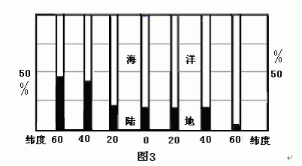
读全球不同纬度的海陆分布比例示意图，完成12~13题。
12．图中所示，全球海洋在不同纬度所占比重
A．60°N大于60°S B．赤道地区最大
C．40°N大于40°S D．均在50％以上
13.全球人口所占比例最大的纬度地带最有可能在
A．20°S～20°N B．20°S～60°S
C．20°N～60°N D．40°N～60°N

读甲、乙两种气候类型分布示意图，回答14—16题。
14.甲气候典型的特征是干旱多雾，其中多雾的主要成因是
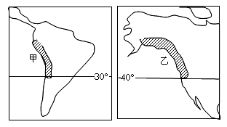
A.当地居民大量使用矿物燃料
B.地形对气流的阻挡
C.沿岸有寒流经过
D.沿岸有暖流经过
15.乙气候类型的特征是
A.气温日较差大 B.降水季节变化大
C.大陆性显著 D.气温年较差小
16.甲、乙两气候类型的分布都受到
A.迎风坡的影响 B.纬度的影响 C.洋流的影响 D.经度的影响
下表表示中国、英国、印度、俄罗斯四个国家的土地利用类型的百分比。回答17-19题。
国 家  土地类型 | 甲 | 乙 | 丙 | 丁
耕地 | 24 | 15.3 | 55.9 | 10.4
林地 | 19.5 | 45.6 | 9.3 | 13.9
草地 | 40.2 | 15.7 | 10.7 | 33.8
其他 | 16.3 | 31.4 | 24.1 | 41.9
17．表中甲、乙、丙、丁四个国家分别是
A．中国、印度、英国、俄罗斯 B．俄罗斯、英国、中国、印度
C．英国、俄罗斯、印度、中国 D．印度、中国、俄罗斯、英国
18.表中甲国主要的农业地域类型属于
A.传统的精耕细作稻米产区 B.乳肉畜牧业
C.种植园农业 D.大牧场放牧业
19.丁国耕地比重远低于丙国的主要原因是①国土面积小于丙国 ②山区面积广大 ③干旱半干旱面积广大 ④人口密度大于丙国
A. ①④ B. ②④ C. ①③ D. ②③

2010年春季，冰岛的火山多次喷发，使一些地区的航空运输业遭受了巨大损失。读右图，完成20～22题。
20．冰岛位于( )
A．极地高压带 B．副极地低压带
C．西风带 D．副热带高压带
21．冰岛多火山是因为它处于( )
A．亚欧板块和美洲板块挤压地带
B．亚欧板块和美洲板块分离地带
C．美洲板块和非洲板块挤压地带
D．美洲板块和非洲板块分离地带
22．火山喷发后，一些空域限制飞行是因为这些空域（ ） A．雷暴频发 B．严重缺氧
C．有大量可燃气体 D．火山灰浓度大
读某群岛及附近海域部分等深线示意图，回答23~24题。
23．P点附近的海底地形是
A．海岭 B．海沟
C．海盆 D．大陆架
24．图示群岛位于
A．亚欧板块 B．印度洋板块
C．太平洋板块 D．美洲板块
3000
3000
1000
10°N
10497
P

25、我国领土最西端在 ( )
A.曾母暗沙 B.帕米尔高原(73°E附近)
C.内蒙古高原 D.青藏高原
26、关于我国地理位置的叙述，不正确的是 （ ）
A.位于东半球，也位于北半球
B.位于亚洲东部，太平洋西岸
C.海陆兼备，陆上邻国15个，隔海相望国家6个
D.领土跨纬度近50度，寒带、温带、热带都有
27、我国的领海是指从海岸基线向海上延伸 ( )

A.10海里 B.20海里 C.6海里 D.12海里
图5中有四条山脉，分析判断28～30题
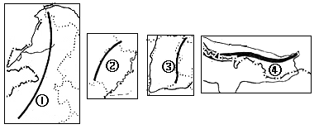
图5

28．属于江西省和福建省的分界的是
A.① B.② C.③ D.④
29．东北平原与内蒙古高原分界的山脉是
A.① B.②
C.③ D.④
30．山脉附近地区需要加强水土保持的是
A.①② B.②④
C.③② D.③①

第二部分 综合题
（共3个小题，共计40分）
31．根据下列图（图25）表资料，回答问题。(15分)
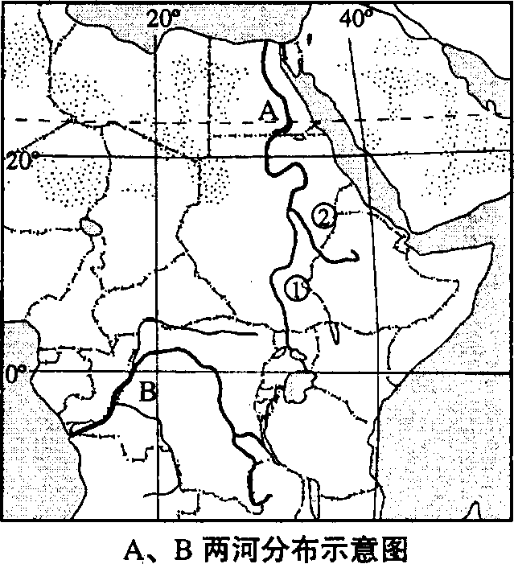
图25
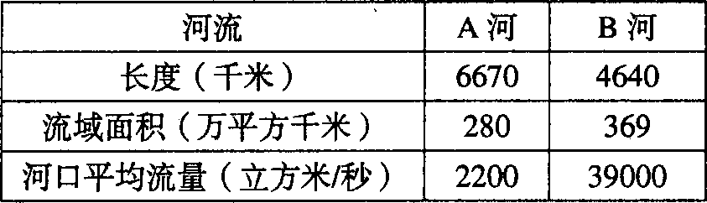
A B两河水文基本概况
(1)图中A河名称为________；B河名称为__________。
(2)A河流经的沙漠名称为_________________。由于该河下游河水流速减缓，泥沙沉积，在河口发育了_____________。B河流经刚果盆地底部的河段，具有______价值；穿过峡谷的下游河段，水流湍急，具有丰富的________资源。
(3)B河长度不及A河而流量超过A河的主要原因是：_________________________________________________________________________________________________。
(4)从降水类型来看，B河所在流域的降水大多属于__________雨。历史上，A河下游河段的定期泛滥给两岸农业生产提供了___________与______________。A河上游①与支流②中，与该河泛滥有密切关系的是__________(填写数码)，简述理由。

32．阅读材料，完成下列问题。(15分)
材料一 北京时间2010年2月27日14：34智利康塞普西翁市发生8.8级强烈地震同时引发海啸，22小时后海啸到达日本馆山市沿海地区(约140°E)。
材料二 南美洲部分地区自然带分布图
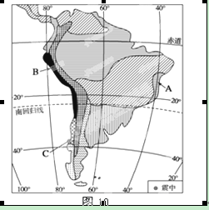

(1)智利多地震的原因是：________________________________________________________________________________________________________ ________。（2分）
（2）市民在日常生活中可采取的防震减灾措施__________。（2分）
A.掌握基本的地震逃生方法 B.建立地震监测预警系统
C.学会简易的急救方法 D.提高建筑物的抗震强度
E.健全减灾工作的政策法规体系
(3)馆山市沿海地区大约在当地________日__________时________分(区时)受海啸影响。（3分）

(4)A地气候的成因是__________ _______________ ____________________ _________。(4分)
B自然带名称是_____________，影响其向低延伸的原因是______________ ____
（4分）
33．读澳大利亚图17.10，回答：（12分）
- 图中沿AB剖面的降水变化规律是
（2分）

图17.10

（2）沙漠景观能延伸到沿海一带B处的原因是 ；而A处降水较多的原因是 和 。（6分）

（3）澳大利亚的人口和城市主要分布在东南部沿海地区的原因：(4分)

。

班级 姓名 学号 试场号
丹凤中学2014届高二地理11月月考答题纸
题号 | 选择题 | 31题 | 32题 | 33题 | 总分
得分
31题（15分）
(1)A________；B__________。(2分)
(2)_________________。_____________。______，________。（4分）
(3)_________________________________________________________________________________________________。（3分）
(4)__________。___________与______________。__________(填写数码)，理由 。（6分）
32题（15分）
(1)________________________________________________________________________________________________________ ______。（2分）
（2）__________。（2分）
(3)________日__________时________分(区时)。（3分）

(4)__________ ___________________________________ ____________。(4分)B自然带名称是_____________，影响其向低延伸的原因是______________ ____ (4分)
33题（12分）

- （2分）
（2） ； 和 （6分）。

（3）澳大利亚的人口和城市主要分布在东南部沿海地区的原因：（4分）

。

高二地理11月月考答案
选择题：1—5 DBCCC 6—10 CBABD 11—15 CDCCD 16---20 CCBDB
21—25BDBAB 26—30 DDBAC
答案：31. (13分) (08上海卷)
(1)尼罗河；地中海；刚果河；大西洋
(2)撒哈拉沙漠；减缓；尼罗河三角洲(三角洲)；刚果；航运；水力
(3)B河地处热带雨林地区，A河位于热带草原和热带沙漠地区(B河所在地区的降水量比A河丰富)；B河位于世界最大盆地刚果盆地．A河流域面积相对较小(B河流域面积大于A河)
(4)对流；灌溉水源(水源)；肥沃的淤泥(淤泥)；②；支流②所处地区降水具有季节变化大的特点。

答案：27．(1)地处美洲板块与南极洲板块碰撞地带
(2) AC (3)28 13 34
（4）沿岸暖流，增温增湿；东南风的迎风坡，降水较多。
热带荒漠带
受秘鲁寒流的影响，降温减湿

答案：（1）从A到B降水逐渐减少
（2）受沿岸寒流的影响 地处夏季风的迎风地带 暖流经过，增温增湿
（3）温带海洋气候
（4）气候温暖适宜；海陆交通便利；开发历史早，经济发达；沿海平原，平坦及资源丰富。

